# MỤC LỤC

MỤC LỤC 1

DANH SÁCH HÌNH VẼ 3

DANH SÁCH BẢNG BIỂU 4

DANH SÁCH TỪ VIẾT TẮT 5

CHƯƠNG 1: TỔNG QUAN VỀ ĐỀ TÀI 6

1.1 Lý do chọn đề tài 6

1.2 Mục tiêu của đề tài 6

1.3 Giới hạn và phạm vi của đề tài 6

1.4 Nội dung thực hiện 6

1.5 Phương pháp tiếp cận 6

CHƯƠNG 2: CƠ SỞ LÝ THUYẾT 8

2.1 Tổng quan về hệ quản trị SQLite 8

2.1.1. Định nghĩa 8

2.1.2. Tại sao nên sử dụng SQLite 8

2.1.3. Đặc điểm của hệ quản trị SQLite 9

2.2 Hệ điều hành Android 10

2.2.1. Giới thiệu về Android 10

2.2.2 Các thành phần của Android 11

CHƯƠNG 3: NỘI DUNG THỰC HIỆN 13

3.1 Nêu bài toán 13

3.2 Nội dung khảo sát 13

3.2.1 Thời gian và địa điểm khảo sát 13

3.2.2 Yêu cầu hệ thống 13

3.3 Biểu đồ Use-Case 14

3.3.1 Các ký hiệu mô tả 14

3.3.2. Danh sách các Actor 15

3.3.4. Use case mức tổng quát 16

3.3.5. Use case quản lý khoản chi 16

3.3.6. Use case quản lý khoản thu 18

3.3.5. Use case thống kê 21

3.4. Biểu đồ tuần tự 23

3.4.1. Biểu đồ tuần tự chức năng thêm khoản thu 23

3.4.2. Biểu đồ tuần tự chức năng sửa khoản thu 23

3.4.3. Biểu đồ tuần tự chức năng xóa khoản chi 24

3.4.3. Biểu đồ tuần tự chức năng xóa khoản chi 24

3.4.5. Biểu đồ tuần tự chức năng thêm khoản chi 25

3.4.6. Biểu đồ tuần tự chức năng sửa khoản chi 25

3.4.7. Biểu đồ tuần tự chức năng xóa khoản chi 26

3.5. Biểu đồ lớp 26

3.6. Thiết kế cơ sở dữ liệu của hệ thống 27

3.6.1. Bảng Khoản thu 28

3.6.2. Bảng Khoản chi 28

3.1. Thiết kế đặc tả giao diện 28

3.1.1. Giao diện chính của hệ thống 29

3.1.2. Giao diện thêm khoản chi 29

3.1.3. Giao diện thêm khoản thu 30

3.1.4. Giao diện xử lý thông tin 30

3.1.6. Giao diện thống kê theo tháng 31

3.1.7. Giao diện thống kê theo năm 31

CHƯƠNG 4: KẾT LUẬN 32

4.1. Kết quả đạt được của đề tài. 32

4.2. Hạn chế của đề tài 32

4.3. Hướng phát triển của đề tài 32

TÀI LIỆU THAM KHẢO 33

# 

# DANH SÁCH HÌNH VẼ

Hình 3-2: Use case quản lý khoản chi 16

Hình 3-3: Use case quản lý khoản thu 19

Hình 3-2: Use case thống kê 22

Hình 3-10: Biểu đồ tuần tự chức năng thêm khoản thu 23

Hình 3-11: Biểu đồ tuần tự chức năng sửa khoản thu 23

Hình 3-12: Biểu đồ tuần tự chức năng xóa khoản thu 24

Hình 3-12: Biểu đồ tuần tự chức năng thêm khoản chi 24

Hình 3-13: Biểu đồ tuần tự chức năng sửa khoản chi 25

Hình 3-14: Biểu đồ tuần tự chức năng xóa khoản chi 26

Hình 3-20: Biểu đồ lớp 27

Hình 3-21: Mô hình dữ liệu quan hệ 27

Hình 3-22: Giao diện chính của hệ thống 29

Hình 3-23: Giao diện thêm khoản chi 29

Hình 3-24: Giao diện thêm khoản thu 30

Hình 3-25: Giao diện xử lý thông tin 30

Hình 3-27: Giao diện thống kê theo tháng 31

# DANH SÁCH BẢNG BIỂU

Bảng 3-1: Các yêu cầu chức năng 15

Bảng 3-2: Các kí hiệu mô tả 16

Bảng 3-3: Bảng danh sách các Actor 16

Bảng 3-4: Danh sách các use case 16

# DANH SÁCH TỪ VIẾT TẮT

|  |  |  |
| --- | --- | --- |
| **Từ Viết Tắt** | **Từ đầy đủ** | **Giải thích** |
| CNTT | Công nghệ thông tin |  |
| CSDL | Cơ sở dữ liệu |  |
| QL | Quản lý |  |

CHƯƠNG 1: TỔNG QUAN VỀ ĐỀ TÀI

1.1 Lý do chọn đề tài

Ngày nay, Công nghệ Thông tin (CNTT) ngày càng phát triển thì nhu cầu cuộc sống cũng như việc ứng dụng CNTT vào công việc của con người được phát triển mạnh mẽ và ngày càng đa dạng hơn, đặc biệt các ứng dụng trên điện thoại cũng được chú ý nhiều và mang lại doanh thu lớn.

Sự ra đời của điện thoại thông minh đã làm thay đổi cuộc sống con người một cách mạnh mẽ, ứng dụng và tầm ảnh hưởng của nó tới đời sông của con người ngày càng nhiều. Máy móc có thể thay thế vai trò của con người trong nhiều lĩnh vực cuộc sống, đặc việc trong việc tra cứu, tìm kiếm.

Sau gần 2 năm học chuyên ngành công nghệ thông tin tại trường thì nhóm em muốn thực hiện một phần mềm trong đó trình bày những gì mình đã học được, đồng thời nó phải là một ứng dụng dựa trên thực tế. Xét thấy ngày nay, tin học đã được ứng dụng mạnh mẽ trong lĩnh vực lưu trữ và quản lý, vì vậy nhóm em xây dựng ứng dụng “Quản lý thu chi” làm đề tài cho bài tập lớn.

1.2 Mục tiêu của đề tài

- Hệ thống quản lý thu chi cần đạt được những mục tiêu sau:

* Hệ thống quản lý được các khoản thu, khoản chi
* Hệ thống phải dễ dàng tìm kiếm để sửa đổi, thêm khoản chi, khoản thu mới.
* Hệ thống phải thống kê được số tiền thu chi của người dùng.

1.3 Giới hạn và phạm vi của đề tài

* Đề tài xây dựng một ứng dụng sử dụng các công nghệ trong lập trình như Android, SQLite và công cụ lập trình Android Studio.

1.4 Nội dung thực hiện

* Nghiên cứu công nghệ lập trình Mobile với Android
* Phân tích yêu cầu ứng dụng
* Thiết kế đặc tả hệ thống
* Xây dựng cơ sở dữ liệu
* Lập trình ứng dụng
* Triển khai ứng dụng

1.5 Phương pháp tiếp cận

* Cách tiếp cận: Nghiên cứu các ngôn ngữ lập trình như Android
* Sử dụng các phương pháp nghiên cứu:
  + Phương pháp đọc tài liệu.
  + Phương pháp phân tích mẫu.
  + Phương pháp thực nghiệm.

CHƯƠNG 2: CƠ SỞ LÝ THUYẾT

2.1 Tổng quan về hệ quản trị SQLite

2.1.1. Định nghĩa

* Nói một cách đơn giản SQLite là phần mềm [quản lý cơ sở dữ liệu](http://vlo.vn/tag/quan-ly-co-so-du-lieu/) ([DBMS](http://vlo.vn/tag/dbms/)) tương tự như [Mysql](http://vlo.vn/m/mysql/), PostgreSQL… Đặc điểm của SQLite là gọn, nhẹ, đơn giản. Chương trình gồm 1 file duy nhất vỏn vẹn chưa đến 400kB, không cần cài đặt, không cần cấu hình hay khởi động mà có thể sử dụng ngay. Dữ liệu Database cũng được lưu ở một file duy nhất. Không có khái niệm user, password hay quyền hạn trong SQLite Database.
* SQLite không thích hợp với những [hệ thống](http://vlo.vn/h/thong/) lớn nhưng ở quy mô vừa tầm thì SQLite phát huy uy lực và không hề yếu kém về mặt chức năng hay tốc độ. Với các đặc điểm trên SQLite được sử dụng nhiều trong việc phát triển, thử nghiệm … và là sự lưa chọn phù hợp cho những người bắt đầu học Database
* SQLite Engine không là một Standalone [Process](http://vlo.vn/tag/process/) giống như các [cơ sở dữ liệu](http://vlo.vn/tag/co-so-du-lieu/) khác, bạn có thể liên kết nó một cách tĩnh hoặc một cách động tùy theo yêu cầu với ứng dụng của bạn. SQLite truy cập các file lưu giữ của nó một cách trực tiếp.

2.1.2. Tại sao nên sử dụng SQLite

* SQLite không yêu cầu một tiến trình Server riêng rẽ để hoạt động.
* SQLite không cần cấu hình, nghĩa là không cần thiết phải cài đặt.
* Một SQLite Database đầy đủ được lưu giữ trong một disk file đơn.
* SQLite là rất nhỏ gọn, nhỏ hơn 400kB đã đươc cấu hình đầy đủ hoặc nhỏ hơn 250kB khi đã bỏ qua các tính năng tùy ý.
* SQLite là tự chứa, nghĩa là không có sự phụ thuộc vào ngoại vi.
* Các Transaction trong SQLite là tuân theo đầy đủ chuẩn ACID, đảm bảo truy cập an toàn từ nhiều tiến trình hoặc thread.
* SQLite hỗ trợ hầu hết các tính năng của một ngôn ngữ truy vấn trong chuẩn SQL92.
* SQLite được viết bằng ANSI-C và cung cấp API đơn giản và dễ dàng sử dụng.
* SQLite là có sẵn trên UNIX (Linux, Mac OS-X, Android, iOS) và Windows (Win32, WinCE, WinRT).

2.1.3. Đặc điểm của hệ quản trị SQLite

* Đảm bảo đầy đủ 4 đặc tính ACID của các giao tác**:** tuy cực kỳ nhỏ gọn nhưng các giao tác làm việc với SQLite được đảm bảo đầy đủ 4 tính chất cơ bản của giao tác là tính nguyên tổ (Atomic), tính nhất quán (Consistent), tính cô lập (Isolated), và tính bền vững (Durable) thậm chí sau khi hệ thống bị crash hoặc gặp các sự cố về nguồn điện.
* Không cần cấu hình**:** với SQLite chúng ta sẽ không cần phải cài đặt hay quản trị nó
* SQLite có gần như toàn bộ các đặc tính phổ biến của SQL theo chuẩnSQL92. Tuy nhiên còn một số tính năng như RIGHT OUTER JOIN, FULL OUTER JOIN, FOR EACH STATEMENT TRIGGER,... chưa được hỗ trợ
* Toàn bộ Database được lưu trữ trong 1 tập tin trên đĩa duy nhất
* Hỗ trợ CSDL lên tới hằng TetraByte**,** trong đó các kiểu dữ liệu chuỗi và blobs lên tới hằng GigaByte.
* Bộ thư viện quản lý rất nhỏ, gọn: dưới 500 KB cho bản đầy đủ tính năng, và có thể ít hơn nếu loại bớt một số đặc tính. Cụ thể, kích thước phiên bản SQLite3.7.17 (Phiên bản hiện tại, mới nhất của SQLite) ít hơn 350 KB trên hệ điều hành 32 bit và ít hơn 409 KB trên các hệ thống 64 bit.
* Hầu hết các thao tác trên dữ liệu thông thường đều chạy nhanhhơn các Database Engine theo kiểu Client/Server phổ biến khác.
* Đơn giản và dễ sử dụng bộ API tương ứng
* Mã nguồn mở được viết bằng ANSI-C, được comment rất tốt và có thể tái sử dụng với bất cứ mục đích gì.
* SQLite có thể được tải về và nhúng vào các dự án khác nhau dưới hình thức một Single ANSI-C source-code file
* Tự tổ chức lưu trữ (self-contained) mà không phải phụ thuộc vào các thư viện bên ngoài. Đây là một đặc điểm khá quan trọng khiến SQLite trở thành CSDL phù hợp để nhúng vào các thiết bị di động hoặc tích hợp vào các ứng dụng muốn chạy mà không cần phải điều chỉnh cấu hình hệ thống.
* Trong bộ thư viện SQLite có sẵn 1 client đơn giản giao tiếp theo chế độ dòng lệnh (**Command-Line Interface – CLI**) tên là **sqlite3** (trên môi trường Windows là tiện ích **sqlite3.exe**) để có thể được dùng để quản trị CSDL SQLite

2.2Hệ điều hành Android

2.2.1. Giới thiệu về Android

Android là một hệ điều hành dựa trên nền tảng Linux được thiết kế dành cho các thiết bị di động có màn hình cảm ứng như điện thoại thông minh và máy tính bảng. Ban đầu, Android được phát triển bởi Tổng công ty Android, với sự hỗ trợ tài chính từ Google và sau này được chính Google mua lại vào năm 2005. Android ra mắt vào năm 2007 cùng với tuyên bố thành lập Liên minh thiết bị cầm tay mở: một hiệp hội gồm các công ty phần cứng, phần mềm, và viễn thông với mục tiêu đẩy mạnh các tiêu chuẩn mở cho các thiết bị di động. Chiếc điện thoại đầu tiên chạy Android được bán vào tháng 10 năm 2008.

Android có mã nguồn mở và Google phát hành mã nguồn theo Giấy phép Apache. Chính mã nguồn mở cùng với một giấy phép không có nhiều ràng buộc đã cho phép các nhà phát triển thiết bị, mạng di động và các lập trình viên nhiệt huyết được điều chỉnh và phân phối Android một cách tự do. Ngoài ra, Android còn có một cộng đồng lập trình viên đông đảo chuyên viết các ứng dụng để mở rộng chức năng của thiết bị, bằng một loại ngôn ngữ lập trình Java có sửa đổi. Vào tháng 10 năm 2012, có khoảng 700.000 ứng dụng trên Android, và số lượt tải ứng dụng từ Google Play, cửa hàng ứng dụng chính của Android, ước tính khoảng 25 tỷ lượt.

Những yếu tố này đã giúp Android trở thành nền tảng điện thoại thông minh phổ biến nhất thế giới, vượt qua Symbian vào quý 4 năm 2010, và được các công ty công nghệ lựa chọn khi họ cần một hệ điều hành không nặng nề, có khả năng tinh chỉnh, và giá rẻ chạy trên các thiết bị công nghệ cao thay vì tạo dựng từ đầu. Kết quả là mặc dù được thiết kế để chạy trên điện thoại và máy tính bảng, Android đã xuất hiện trên TV, máy chơi game và các thiết bị điện tử khác. Bản chất mở của Android cũng khích lệ một đội ngũ đông đảo lập trình viên và những người đam mê sử dụng mã nguồn mở để tạo ra những dự án do cộng đồng quản lý. Những dự án này bổ sung các tính năng cao cấp cho những người dùng thích tìm tòi hoặc đưa Android vào các thiết bị ban đầu chạy hệ điều hành khác.

Android chiếm 75% thị phần điện thoại thông minh trên toàn thế giới vào thời điểm quý 3 năm 2012, với tổng cộng 500 triệu thiết bị đã được kích hoạt và 1,3 triệu lượt kích hoạt mỗi ngày. Sự thành công của hệ điều hành cũng khiến nó trở thành mục tiêu trong các vụ kiện liên quan đến bằng phát minh, góp mặt trong cái gọi là "cuộc chiến điện thoại thông minh" giữa các công ty công nghệ.

2.2.2 Các thành phần của Android

* Framework phát triển ứng dụng cho phép tái sử dụng và thay thế các thành phần.
* Hệ thống đồ họa được tối ưu hóa được hỗ trợ bởi một thư viện đồ họa 2D 3D đặc biệt dựa trên đặc tả kỹ thuật của OpenGL ES 1.0 (tùy chọn phần cứng tăng tốc đồ họa).
* SQLite dùng cho việc lưu trữ cấu trúc dữ liệu.
* Hỗ trợ các định dạng video, audio và hình ảnh phổ biến.(MPEG4, H.264, MP3, AAC, AMR, JGP, PNG, GIF).
* Hỗ trợ GSM (Phụ thuộc phần cứng).
* Bluetooth, GPS, la bàn, và cảm ứng gia tốc (phụ thuộc phần cứng).
* Mỗi trường phát triển phong phú, bao gồm hệ mô phỏng thiết bị, công cụ gỡ lỗi, tối ưu hóa bộ nhớ và hiệu suất.
* Các control và view cơ bản sử dụng nhiều trong Android:
  + TextView: hiển thị một nhãn hay chuỗi ký tự.
  + Button: nút nhấn cho phép người dùng thao tác các chức năng sử dụng.
  + EditText: cho phép người dùng nhập / hiển thị nội dung (ký tự, chuỗi, số,…).
  + CheckBox: có chức năng cho phép người dùng tích vào các mục muốn lựa chọn.
  + RadioButton: cũng là một dạng lựa chọn cho phép người dùng nhưng việc lựa chọn là một trong số các RadioButton, khi lựa chọn thì các RadioButton khác sẽ không được lựa chọn.
  + ListView: hiển thị danh sách theo các chiều dọc của layout (danh sách có thể là các dòng text hoặc hình ảnh +text …).
  + GridView: tương tự như ListView nhưng các thành phần bên trong được sắp xếp theo 2 chiều, giống như các ô lưới (các thành phần bên trong giống như ListView).
  + ImageView: dùng để hiển thị một hình ảnh nào đó.
  + ImageButton: dùng để hiển thị button dưới dạng hình ảnh như nút back, exit,…
    - ProgressBar: hiển thị thanh xử lí như download, loading…
    - RatingBar: thanh bình chọn theo sao, có thể tạo ra nhiều sao tùy người dùng.
    - Spinner: hiển thị lựa chọn, xổ xuống 1 danh sách các lựa chọn cho người dùng

CHƯƠNG 3: NỘI DUNG THỰC HIỆN

3.1 Nêu bài toán

Hoạt động của phần mềm quản lí công việc được phát biểu như sau:

* + Khi muốn tạo một khoản thu (khoản chi) mới mọi người sẽ ghi thêm khoản thu (khoản chi), mọi người sẽ cần thông báo tên khoản thu (khoản chi), số tiền, loại, ngày tháng, ghi chú.Sau khi kiểm tra thông tin mọi người nhập vào không trùng với các khoản thu (khoản chi) đã có sẵn thì ghi lại thông tin mọi người ghi vào.
  + Nếu mọi người muốn đổi thông tin khoản thu (khoản chi), thì sẽ sửa lại thông tin chưa đúng với nhu cầu.
  + Nếu thông tin khoản thu (khoản chi) không còn cần thiết mọi người có thể xóa.
  + Mọi người có thể xem thống kê chi tiêu hàng tháng để thay đổi cách chi tiêu hợp lý.

Quản lý chi tiêu thường được mọi người dùng bản ghi, giấy nhớ; do vậy mất rất nhiều thời gian để quản lý, ghi chép,sửa công việc. Thấy những khó khăn đó, yêu cầu cần xây dựng phần mềm quản lý chi tiêu.

3.2 Nội dung khảo sát

3.2.1 Thời gian và địa điểm khảo sát

Ngày 02/4/2017 tại trường Đại học sư phạm kĩ thuật Hưng Yên. Địa chỉ: Xã Nhân Hòa – Thị Xã Mỹ Hào – Tỉnh Hưng Yên.

3.2.2 Yêu cầu hệ thống

a) Yêu cầu chức năng

|  |  |  |
| --- | --- | --- |
| STT | Tên chức năng | Mô tả |
| 1 | Giao diện người dùng | Dành cho tất cả mọi người sử dụng ứng dụng |
|  | Giao diện chính | Giao diện trang chính khi truy cập ứng dụng |
|  | Danh sách khoản thu | Giao diện hiển thị danh sách khoản thu |
|  | Thêm khoản thu | Giao diện thêm khoản thu |
|  | Hiển thị từng khoản thu | Giao diện hiển thị từng khoản thu |
|  | Xóa khoản thu | Giao diện xóa khoản thu |
|  | Danh sách khoản chi | Giao diện hiển thị danh sách khoản chi |
|  | Thêm khoản chi | Giao diện thêm khoản chi |
|  | Hiển thị từng khoản chi | Giao diện hiển thị từng khoản chi |
|  | Xóa khoản chi | Giao diện xóa khoản chi |
|  | Thống kê | Giao diện thống kê |

Bảng 3-1: Các yêu cầu chức năng

b)Yêu cầu phi chức năng

* Yêu cầu giao diện: Thân thiện, dễ sử dụng.
* Tốc độ xử lý nhanh.
* Tính tương thích: Tương thích với mọi hệ điều hành trên di động.

3.3 Biểu đồ Use-Case

3.3.1 Các ký hiệu mô tả

|  |  |
| --- | --- |
| Ký hiệu | Mô tả |
|  | Biểu diễn các tác nhân (Actor) Người hay hệ thống khác tương tác với hệ thống hiện tại. |
|  | Biểu diễn các Use Case (Ca sử dụng) biểu diễn những hành động mà hệ thống thực hiện. |
|  | Biểu diễn mối quan hệ giữa Actor và Use Case. |
|  | Quan hệ <<Include>> thể hiện quan hệ bao hàm giữa hai ca sử dụng. |
|  | Quan hệ <<Extend>> thể hiện quan hệ mở rộng giữa hai ca sử dụng |
|  | Quan hệ khái quát hóa Actor hay Ca sử dụng. |
|  | Biểu đồ tuần tự diễn tả sự tương tác giữa các đối tượng nhằm tạo ra các kịch bản của mỗi ca sử dụng của hệ thống.  Mỗi biểu đồ tuần tự mô tả một tình huống xử lý. |

Bảng 3-2: Các kí hiệu mô tả

3.3.2. Danh sách các Actor

Sau khi đi khảo sát và tham khảo một số tài liệu em đã phân tích và đưa ra các chức năng chính của ứng dụng như sau:

|  |  |  |
| --- | --- | --- |
| STT | Tên Actor | Giải thích |
| 1 |  | Người dùng là tác nhân chính của hệ thống : nắm quyền cao nhất của hệ thống.  Tác nhân người dùng có quyền thêm, sửa, xóa thông tin chuyên mục. |

Bảng 3-3: Bảng danh sách các Actor

*3.3.3. Danh sách các UseCase*

|  |  |  |  |
| --- | --- | --- | --- |
| STT | Tên usecase | Actor liên quan | Ghi chú |
| 1 | Quản lý khoản thu | Người dùng | Có quyền thêm, sửa, xóa khoản thu |
| 2 | Quản lý khoản chi | Người dung | Có quyền thêm, sửa, xóa khoản chi |
| 3 | Thống kê | Người dùng | Thống kê chi tiêu hàng tháng |

Bảng 3-4: Danh sách các use case

3.3.4. Use case mức tổng quát

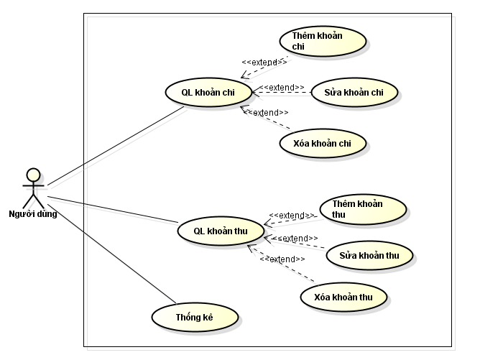 Hình 3-1: Use case mức tổng quát

3.3.5. Use case quản lý khoản chi

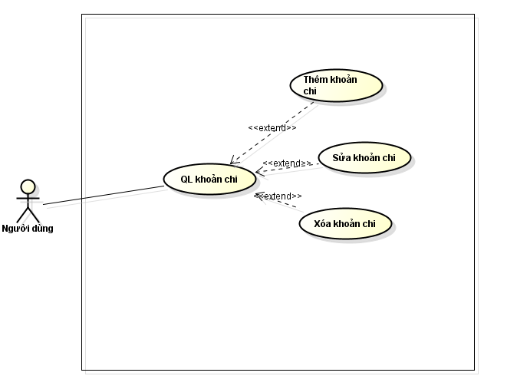

Hình 3-2: Use case quản lý khoản chi

b) Đặc tả Use case quản lý khoản chi

* Mục đích: Để giúp cho người dùng quản lí dễ dàng các thông tin về khoản chi (Tên, Số tiền, Loại chi tiêu, ngày chi…)
* Tác nhân: Người dùng
* Tóm lược: Khi bắt đầu sử dụng thì Use case sẽ được gọi để giúp người dùng có thể lựa chọn các chức năng: thêm thông tin cho một khoản chi mới, sửa, xóa thông tin về một khoản chi đã có trong hệ thống.
* Thông tin đầu vào: Là các thông tin của người dùng
* Điều kiện đầu vào: Không có.
* Dòng sự kiện chính:

|  |  |
| --- | --- |
| Hành động của tác nhân | Phản ứng của hệ thống |
| 1. Người người dùng chọn chức năng quản lý khoản chi.  3. Chọn chức năng: Thêm mới thông tin khoản chi.  5. Người dùng nhập các thông tin của khoản chi mà hệ thống yêu cầu.  6. Gửi thông tin đã nhập tới hệ thống.  8. Chọn một trong các chức năng sửa lại thông tin một khoản chi đã tồn tại trong CSDL.  10. Chọn chức năng sửa thông tin  11. Cập nhập lại các thông tin muốn sửa 12. Gửi thông tin đã nhập lại đến hệ thống.   14. Chọn chức năng xóa thông tin của khoản chi đã tồn tại trong CSDL.  15. Chọn người dùng cần xóa  16. Gửi thông tin cần xóa và yêu cầu loại bỏ thông tin đến hệ thống | 2. Hiển thị danh sách các chức năng quản lí thông tin khoản chi, cho phép người dùng lựa chọn.  4. Hiển thị trang thêm mới thông tin khoản chi.  7. Kiểm tra thông tin đã nhập, nếu chính xác thì lưu thông tin này CSDL và thông báo nhập mới thành công, đồng thời hiển thị dữ liệu đã cập nhật lại trong CSDL ,trường hợp sai so với định dạng đã thống nhất thì thông báo thêm mới không thành công.  9. Hiển thị trang cho phép sửa thông tin khoản chi.  13. Kiểm tra thông tin đã cập nhật lại, nếu chính xác thì lưu thông tin này vào CSDL và thông báo cập nhập thành công, đồng thời hiển thị dữ liệu đã cập nhật lại trong CSDL, trường hợp sai so với định dạng đã thống nhất thì thông báo cập nhật không thành công.  17. Kiểm tra tính khả thi của yêu cầu, hiển thị thông báo để Người dùng xác nhận lại việc chắc chắn muốn xóa bỏ khoản chi đã chọn. Nếu Admin xác nhận là đồng ý hệ thống thực hiện việc loại bỏ bản ghi khỏi CSDL và thông báo thành công, đồng thời hiển thị dữ liệu đã cập nhật lại trong CSDL. |

* Dòng sự kiện phụ:
  + Nếu người dùng nhập các thông tin sai định dạng thì hệ thống thông báo yêu cầu nhập lại.
  + Mỗi khoản chi nhập vào CSDL có một tên riêng để phân biệt với các  
    người dùng khác, tên này do người dùng tự đặt.

3.3.6. Use case quản lý khoản thu

a) Biểu đồ Use case quản lý khoản thu

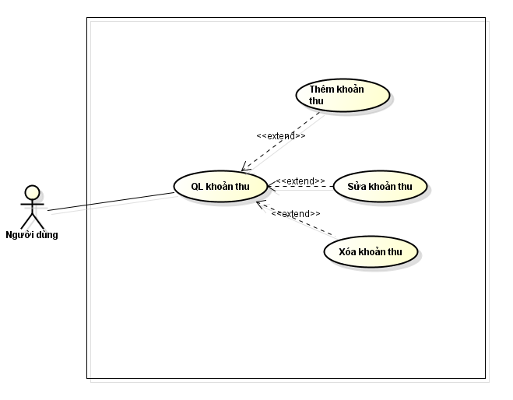 Hình 3-3: Use case quản lý khoản thu

b) Đặc tả Use case quản lý khoản thu

* Mục đích: Để giúp cho người dùng quản lí dễ dàng các thông tin về khoản thu (Tên, Số tiền, Loại thu nhập, ngày thu…)
* Tác nhân: Người dùng
* Tóm lược: Khi bắt đầu sử dụng thì Use case sẽ được gọi để giúp người dùng có thể lựa chọn các chức năng: thêm thông tin cho một khoản thu mới, sửa, xóa thông tin về một khoản thu đã có trong hệ thống.
* Thông tin đầu vào: Là các thông tin của người dùng
* Điều kiện đầu vào: Không có.
* Dòng sự kiện chính:

|  |  |
| --- | --- |
| Hành động của tác nhân | Phản ứng của hệ thống |
| 1. Người người dùng chọn chức năng quản lý khoản thu.    3. Chọn chức năng: Thêm mới thông tin khoản thu.  5. Người dùng nhập các thông tin của khoản chi mà hệ thống yêu cầu.  6. Gửi thông tin đã nhập tới hệ thống.  8. Chọn một trong các chức năng sửa lại thông tin một khoản thu đã tồn tại trong CSDL.  10. Chọn chức năng sửa thông tin  11. Cập nhập lại các thông tin muốn sửa 12. Gửi thông tin đã nhập lại đến hệ thống.     14. Chọn chức năng xóa thông tin của khoản chi đã tồn tại trong CSDL.  15. Chọn người dùng cần xóa  16. Gửi thông tin cần xóa và yêu cầu loại bỏ thông tin đến hệ thống | 2. Hiển thị danh sách các chức năng quản lí thông tin khoản thu, cho phép người dùng lựa chọn.  4. Hiển thị trang thêm mới thông tin khoản thu.  7. Kiểm tra thông tin đã nhập, nếu chính xác thì lưu thông tin này CSDL và thông báo nhập mới thành công, đồng thời hiển thị dữ liệu đã cập nhật lại trong CSDL ,trường hợp sai so với định dạng đã thống nhất thì thông báo thêm mới không thành công.  9. Hiển thị trang cho phép sửa thông tin người dùng.  13. Kiểm tra thông tin đã cập nhật lại, nếu chính xác thì lưu thông tin này vào CSDL và thông báo cập nhập thành công, đồng thời hiển thị dữ liệu đã cập nhật lại trong CSDL, trường hợp sai so với định dạng đã thống nhất thì thông báo cập nhật không thành công.  17. Kiểm tra tính khả thi của yêu cầu, hiển thị thông báo để Người dùng xác nhận lại việc chắc chắn muốn xóa bỏ khoản chi đã chọn. Nếu Admin xác nhận là đồng ý hệ thống thực hiện việc loại bỏ bản ghi khỏi CSDL và thông báo thành công, đồng thời hiển thị dữ liệu đã cập nhật lại trong CSDL. |

* Dòng sự kiện phụ:
  + Nếu Người dùng nhập các thông tin sai định dạng thì hệ thống thông báo yêu cầu nhập lại.
  + Mỗi khoản thu nhập vào CSDL có một tên riêng để phân biệt với các  
    người dùng khác, tên này do người dùng tự đặt.

3.3.5. Use case thống kê

a) Biểu đồ Use case thống kê

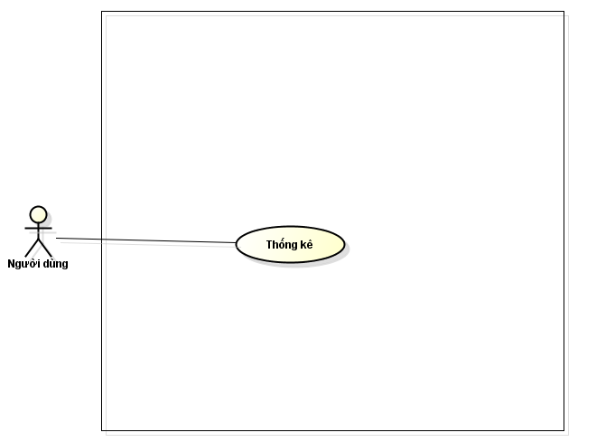 Hình 3-2: Use case thống kê

*b) Đặc tả Use case thống kê*

* Mục đích: Để giúp cho người dùng dễ dàng thống kê chi tiêu từng tháng
* Tác nhân: Người dùng
* Tóm lược: Khi bắt đầu sử dụng thì Use case sẽ được gọi để giúp người dùng thống kê chi tiêu hàng tháng
* Thông tin đầu vào: Là các thông tin của người dùng
* Điều kiện đầu vào: Không có.
* Dòng sự kiện chính:

|  |  |
| --- | --- |
| Hành động của tác nhân | Phản ứng của hệ thống |
| 1. Người người dùng chọn chức năng thống kê.  3. Chọn chức năng thống kê | 2. Hiển thị danh sách các chức năng thống kê, cho phép người dùng lựa chọn.  4.Hiển thị trang thống kê. |

* Dòng sự kiện phụ: Không có.

3.4. Biểu đồ tuần tự

3.4.1. Biểu đồ tuần tự chức năng thêm khoản thu

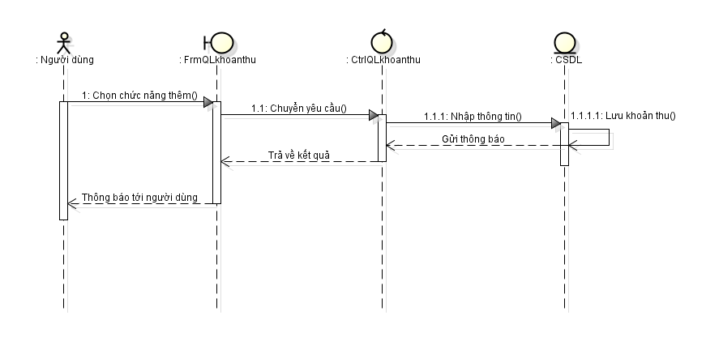 Hình 3-10: Biểu đồ tuần tự chức năng thêm khoản thu

Khi người dùng yêu cầu chức năng nhập khoản thu, hệ thống sẽ hiển thị giao diện  
nhập khoản thu. Người dùng nhập thông tin khoản thu bao gồm tên, số tiền, loại thu nhập, ngày thu nhập, ghi chú. Hệ thống kiểm tra thông tin khoản thu.

3.4.2. Biểu đồ tuần tự chức năng sửa khoản thu

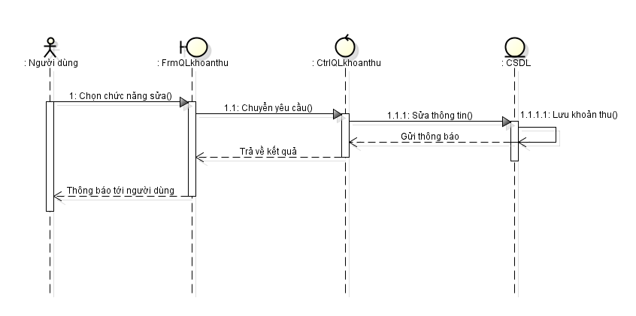 Hình 3-11: Biểu đồ tuần tự chức năng sửa khoản thu

Khi người dùng yêu cầu chức năng sửa khoản thu, hệ thống sẽ hiển thị giao diện  
sửa khoản thu. Người dùng sửa thông tin khoản thu bao gồm số tiền, loại thu nhập, ngày thu nhập, ghi chú. Hệ thống kiểm tra thông tin khoản thu.

3.4.3. Biểu đồ tuần tự chức năng xóa khoản chi

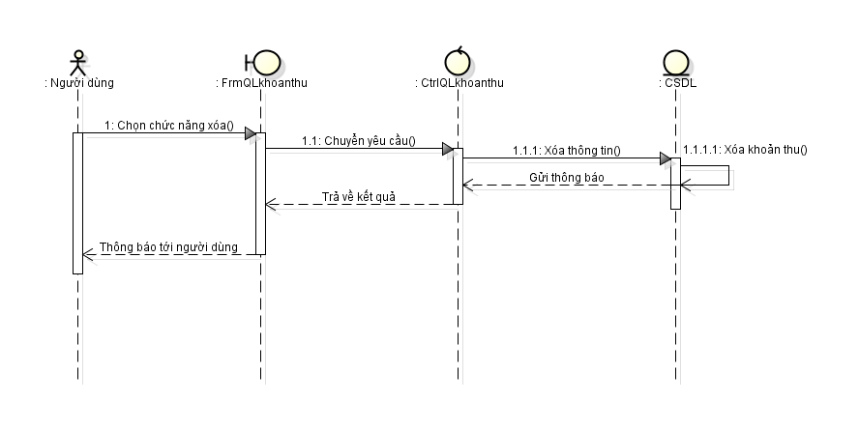 Hình 3-12: Biểu đồ tuần tự chức năng xóa khoản chi

Khi người dùng yêu cầu chức năng xóa khoản thu hệ thống sẽ lấy ra các khoản thu đã có trong CSDL hiện ra màn hình cho người dùng lựa chọn để xóa.

3.4.3. Biểu đồ tuần tự chức năng xóa khoản chi

 Hình 3-12: Biểu đồ tuần tự chức năng xóa khoản chi

Khi người dùng yêu cầu chức năng xóa khoản thu hệ thống sẽ lấy ra các khoản thu đã có trong CSDL hiện ra màn hình cho người dùng lựa chọn để xóa.

3.4.5. Biểu đồ tuần tự chức năng thêm khoản chi

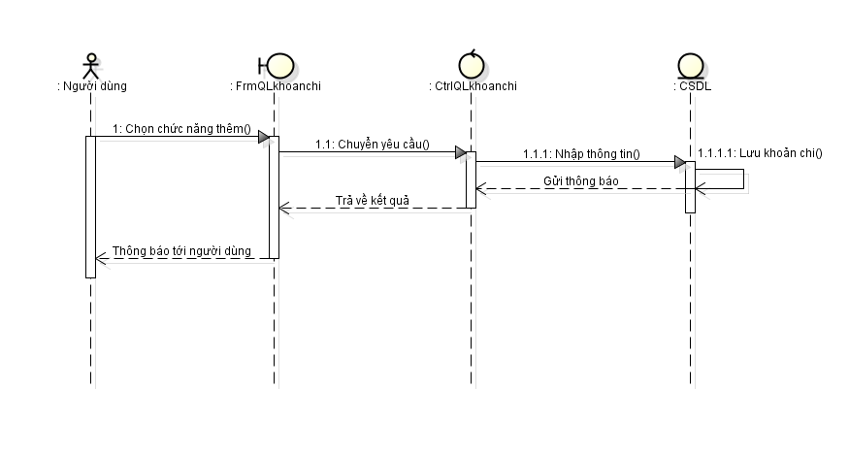 Hình 3-13: Biểu đồ tuần tự chức năng thêm khoản chi

Khi người dùng yêu cầu chức năng nhập khoản chi, hệ thống sẽ hiển thị giao diện  
nhập khoản chi. Người dùng nhập thông tin khoản chi bao gồm tên, số tiền, loại chi tiêu, ngày chi tiêu, ghi chú. Hệ thống kiểm tra thông tin khoản chi.

3.4.6. Biểu đồ tuần tự chức năng sửa khoản chi

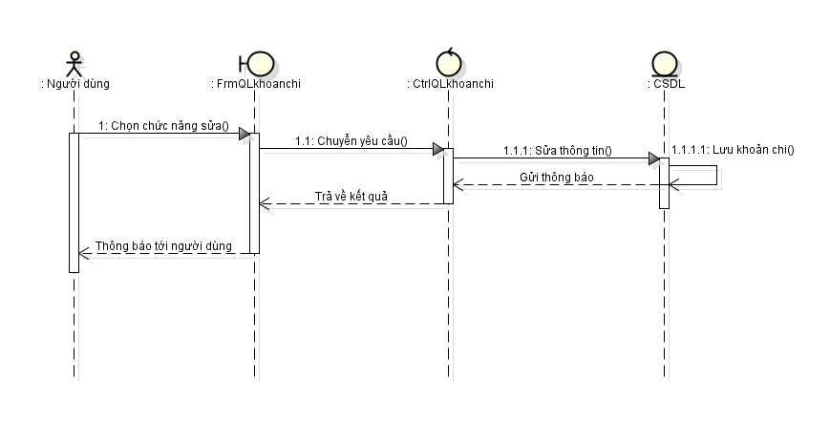*Hình 3-14:* Biểu đồ tuần tự chức năng sửa khoản chi

Khi người dùng yêu cầu chức năng sửa khoản chi, hệ thống sẽ hiển thị giao diện  
sửa khoản chi. Người dùng sửa thông tin khoản chi bao gồm số tiền, loại chi tiêu, ngày chi tiêu, ghi chú. Hệ thống kiểm tra thông tin khoản chi.

3.4.7. Biểu đồ tuần tự chức năng xóa khoản chi

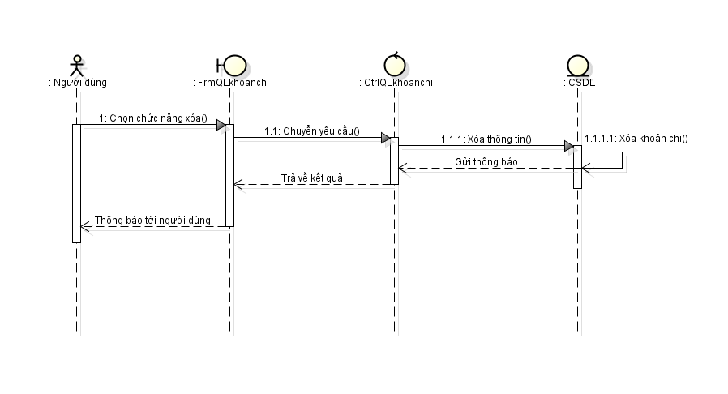 Hình 3-14: Biểu đồ tuần tự chức năng xóa khoản chi

Khi người dùng yêu cầu chức năng xóa khoản chi hệ thống sẽ lấy ra các khoản chi đã có trong CSDL hiện ra màn hình cho người dùng lựa chọn để xóa.

3.5. Biểu đồ lớp

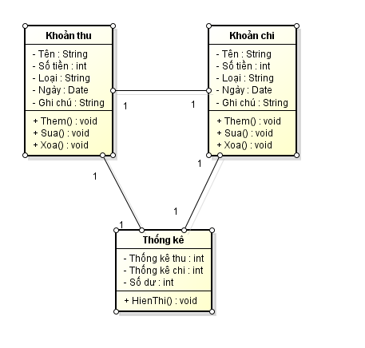

Hình 3-20: Biểu đồ lớp

3.6. Thiết kế cơ sở dữ liệu của hệ thống

Sau quá trình phân tích thiết kế, em đã xác định mô hình cấu trúc ứng dụng trên  
Database như sau:

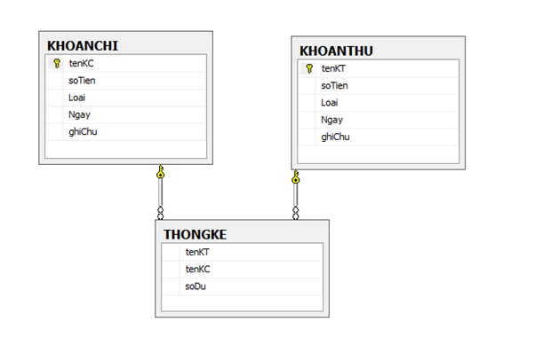 Hình 3-21: Mô hình dữ liệu quan hệ

3.6.1. Bảng Khoản thu

Lưu trữ thông tin các thông tin khoản thu để cho người dùng xem và các ràng buộc hiển thị, xóa đối với từng tin tức đó.

|  |  |  |  |  |
| --- | --- | --- | --- | --- |
| STT | Tên trường | Kiểu dữ liệu | Ràng buộc | Mô tả |
| 1 | Tên khoản thu | Nvarchar(20) | Not null | Khóa chính |
| 2 | Số tiền | Int | Not null | Số tiền thu nhập |
| 3 | Loại thu | Nvarchar(20) | Not null | Loại thu nhập |
| 4 | Ngày thu | Nvarchar(20) | Not null | Ngày thu nhập |
| 5 | Ghi chú | Text |  | Ghi chú |

3.6.2. Bảng Khoản chi

Lưu trữ thông tin các thông tin khoản chi để cho người dùng xem và các ràng buộc hiển thị, xóa đối với từng tin tức đó.

|  |  |  |  |  |
| --- | --- | --- | --- | --- |
| STT | Tên trường | Kiểu dữ liệu | Ràng buộc | Mô tả |
| 1 | Tên khoản chi | Nvarchar(20) | Not null | Khóa chính |
| 2 | Số tiền | Int | Not null | Số tiền chi tiêu |
| 3 | Loại chi | Nvarchar(20) | Not null | Loại chi tiêu |
| 4 | Ngày chi | Nvarchar(20) | Not null | Ngày chi tiêu |
| 5 | Ghi chú | Text |  | Ghi chú |

3.1. Thiết kế đặc tả giao diện

3.1.1. Giao diện chính của hệ thống

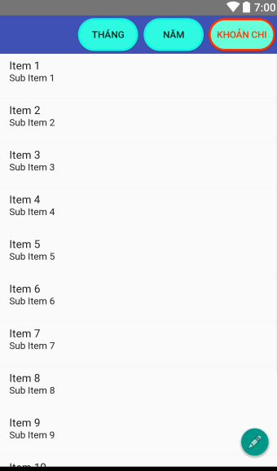

Hình 3-22: Giao diện chính của hệ thống

3.1.2. Giao diện thêm khoản chi

Cho phép người dùng thêm khoản chi mới:

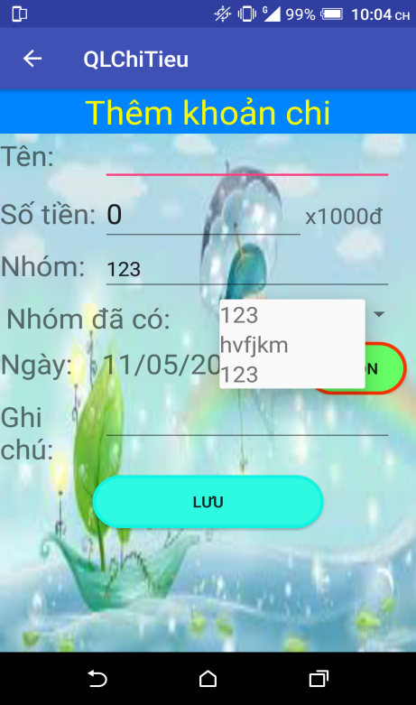

Hình 3-23: Giao diện thêm khoản chi

3.1.3. Giao diện thêm khoản thu

Cho phép người dùng thêm khoản thu mới:

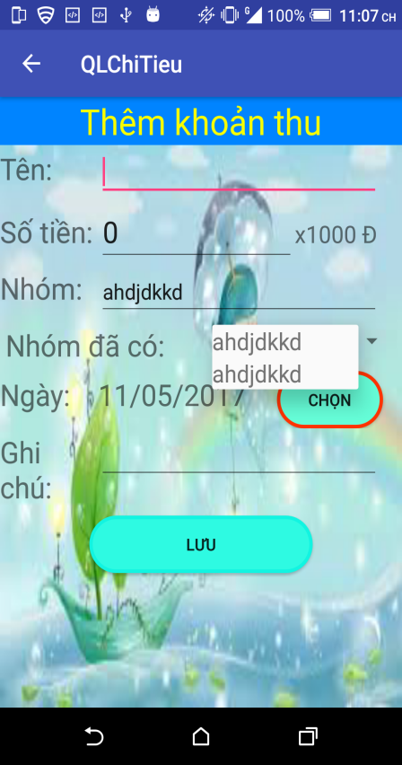

Hình 3-24: Giao diện thêm khoản thu

3.1.4. Giao diện xử lý thông tin

Cho phép người dùng sửa hoặc xóa thông tin

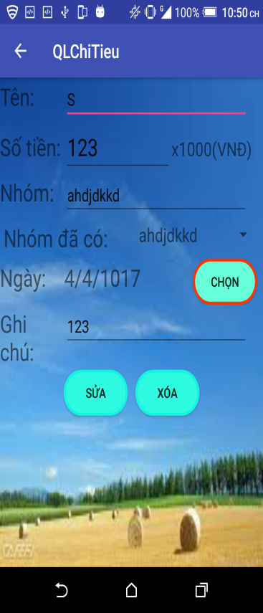

Hình 3-25: Giao diện xử lý thông tin

3.1.6. Giao diện thống kê theo tháng

Cho phép người dùng xem tổng chi tiêu 1 tháng

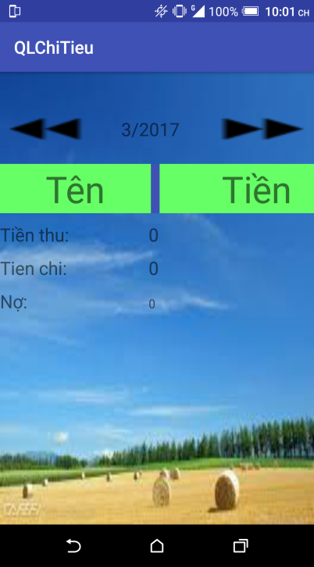

Hình 3-27: Giao diện thống kê theo tháng

3.1.7. Giao diện thống kê theo năm

Cho phép người dùng xem tổng chi tiêu 1 năm

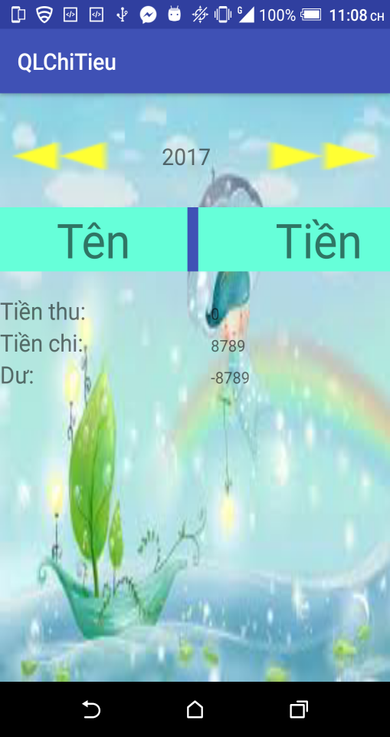

***Hình 3-28: Giao diện thống kê theo năm***

CHƯƠNG 4: KẾT LUẬN

4.1. Kết quả đạt được của đề tài.

Sau khi tìm hiểu và nghiên cứu về đề tài, cùng với sự hướng dẫn của thầy Hoàng Quốc Việt thì nhóm em đã cho xây dựng thành công về đề tài: Xây dựng ứng dụng quản lý chi tiêu.

Với các chức năng có được trong hệ thống sẽ giúp cho việc quản lý thông tin của ứng dụng một cách dễ dàng, thân thiện, không gây mất quá nhiều thời gian cho người dùng.

Ngoài ra nhóm còn thực hiện được một số danh mục phi chức năng:

+Thông tin và trợ giúp: danh mục này giúp cho người dùng biết được thông tin cũng như các chức năng có trong hệ thống.

Thông qua đề tài này còn giúp cho nhóm thể hiện được sự sáng tạo, tư duy , nắm vững và hiểu thêm rõ hơn về lập trình Android.

4.2. Hạn chế của đề tài

- Ứng dụng mới chỉ thực hiện được các thao tác đơn giản chưa thực sự đi sâu.

- Giao diện vẫn còn đơn giản.

4.3. Hướng phát triển của đề tài

- Sẽ phát triển ứng dụng một cách tốt hơn nhiều nữa đến cho người dùng cảm thấy thích thú với ứng dụng này.

- Giao diện bắt mắt, sinh động.

TÀI LIỆU THAM KHẢO

* Bài giảng : Lập trình cơ bản Android- Hoàng Quốc Việt.
* <https://developer.android.com/index.html>
* Bài giảng : Phân tích thiết kế phần mềm - Đào Anh Hiển